|  |  |  |  |  |
| --- | --- | --- | --- | --- |
| 修改日期 | 版本 | 修改原因 | 修改人姓名 | 立案單號 |
| 2005/05/13 |  | CREATE | Huai |  |
| 2005/8/31 |  | 刪除事故職等 | Huai |  |
| 2006/1/4 |  | 修正殘廢等級部份 | Huai |  |
| 2006/8/28 |  | 試算部份 | Huai |  |
| 2007/2/16 |  | 修正殘廢選項 | Huai |  |
| 2007/2/16 |  | 修正試算 | Huai |  |
| 2007/5/24 |  | 修正下一步 | Huai |  |
| 20080123 |  | 理賠年金導入 | 虹忞 |  |
| 2008/1/29 |  | 取消資料確認 | Huai |  |
| 2008/2/1 |  | 修改核定 | Huai |  |
| 2008/2/19 |  | 增加全殘身故時除身故日期外 尚需選擇疾病代碼 | Huai |  |
| 2008/3/19 |  | 死亡疾病代碼左邊加死亡種類下拉Bar(由Field Option獲得) | Huai |  |
| 2008/4/15 |  | 修改核定時查詢方式及完成後動作 | Huai |  |
| 2008/7/9 |  | 增加 妊娠期併發症 及 先天性重大殘缺 | Huai |  |
| 2008/9/9 |  | 修改妊娠期併發症 及 先天性重大殘缺 放大鏡查詢頁面  妊娠期併發症 AAC0_1300  先天性重大殘缺 AAC0_1400 | Huai |  |
| 2008/10/1 |  | 殘廢項目修正   1. 機能部份: 16及24文字修改 請參閱AA理賠\行政管理部提供之文件\DTAGA113_殘廢等級項目檔_新式.xls 2. 關節減少項目 | Huai |  |
| 2008/10/30 |  | 增加殘廢表示 | Huai |  |
| 2008/12/19 |  | 修改重大疾病控制 | Huai |  |
| 2009/1/7 |  | 增加全殘關懷金表示(checkbox 0:無勾選,1:有勾選) | Huai |  |
| 2009/2/5 |  | 修改全殘關懷金檢核條件 | Huai |  |
| 2009/6/2 |  | 增加長期看護及殘廢檢核 | Huai |  |
| 2009/6/5 |  | 增加檢查豁免索賠類別 | Huai |  |
| 2009/8/11 |  | 增加員工福團意外特約輸入 | 侑文 |  |
| 2011/3/17 |  | 增加團險流產日輸入 | 侑文 |  |
| 2012/03/19 |  | 增加死亡證明書開立日期等欄位輸入 | 金生 |  |
| 2012/8/6 | 2 | 增加臍帶血幹細胞項目導入 | 侑文 | 120806000343 |
| 2013/3/21 | 3 | 新增死亡證明書由服務中心與登打中心輸入(申:**130318000131)** | 侑文 | 130320000032 |
| 2014/4/10 | 4 | 日額也可輸入大額給付(FOR CQ導入重大疾病住院) | 侑文 | 140410000395 |
| 2015/05/12 | 5 | 申請書150318000505: 新版殘廢程度表(表6)導入作業 | 龎伯珊 | 150511000535 |
| 2015/12/28 | 6 | SG導入癌症全殘 | 侑文 | 150902000347 |
| 2016/1/21 | 7 | SG導入連續住院豁免 | 龎伯珊 | 150902000347 |
| 2016/01/28 | 13 | 重大燒燙傷表比例設定加入，在畫面加入燒燙傷級數 | 明諭 | 150902000347 |
| 2016/02/23 | 14 | 加入是否有殘廢裝置 | 鐵元 | 150902000347 |
| 2016/03/23 | 15 | 配合SG商品導入_調整重大疾病名稱 | 鐵元 | 150811000250 |
| 2016/5/19 | 16 | 申請書160510000408: 新增癌症豁免保費理賠判斷欄位 | 龎伯珊 | 160519000460 |
| 2017/03/23 | 17 | 畫面增加重疾程度欄位 | 慈蓮 | 170223001261 |
| 2017/10/27 | 6 | **106前商品理賠導入(第二批)** | 龎伯珊 | **170718000879** |

**UCAAA00400_大額給付輸入**

1. 程式功能概述：

|  |  |
| --- | --- |
| 程式功能 | 大額給付輸入 |
| 程式名稱 | AAA0_0400 |
| 作業方式 | ONLINE |
| 概要說明 | 理賠大額給付資料輸入、資料確認、核定 |
| 處理人員 | RLAA001 RLAA002 RLAA003 |

1. 使用模組

|  |  |  |  |
| --- | --- | --- | --- |
| 項次 | 中文說明 | CLASS | METHOD |
|  | 理賠大額給付檔處理模組 | AA_A0Z005 |  |
|  | 客戶投保明細讀取模組 | AA_B0Z000 |  |
|  | 員工基本資料讀取共用類別 | com.cathay.common.hr.PersonnelData | **[getOnDutyByEmployeeID](http://ws90041at:8080/docs/CommonHR/com/cathay/common/hr/PersonnelData.html" \l "getOnDutyByEmployeeID(java.lang.String))** |
|  | 理賠索賠類別檔處理模組 | AA_A0Z007 |  |
|  | 理賠受理殘廢項目檔處理模組 | AA_A0Z015 |  |

1. 使用檔案

|  |  |  |
| --- | --- | --- |
| 項次 | 中文說明 | 檔案名稱 |
|  | 理賠受理檔 | DTAAA001 |
|  | 理賠受理大額給付檔 | DTAAA040 |
|  | 理賠受理殘廢項目檔 | DTAAA041 |
|  | 殘廢等級項目檔 | DTAGA113 |
|  | 理賠醫院代碼檔 | DTAAC070 |
|  | 三碼郵遞區號檔 | DTADK007 |

1. 傳輸參數

|  |  |  |  |
| --- | --- | --- | --- |
| 輸入參數 | | | |
| 項次 | 參數名稱 | 格式 | 說明(檢查規則) |
|  | 受理編號 | VARCHAR 14 |  |

* 畫面USAAA00400

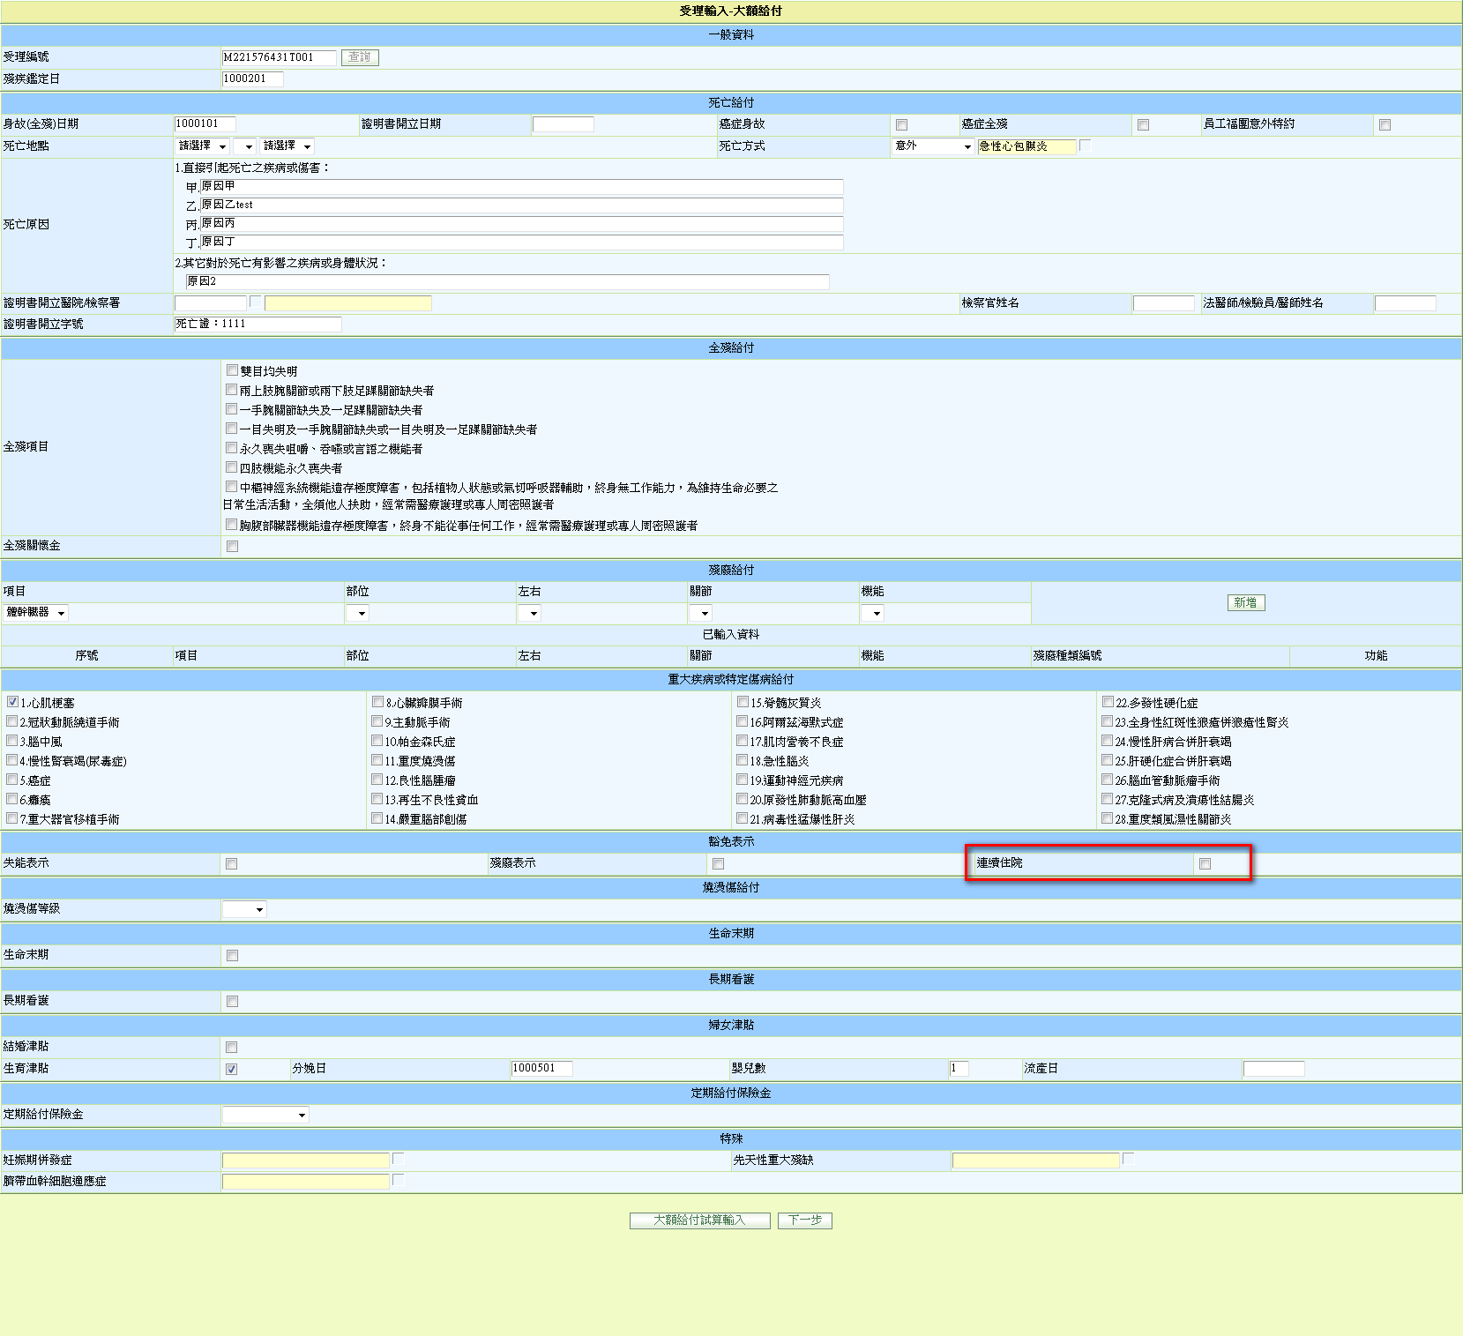

燒燙傷級數

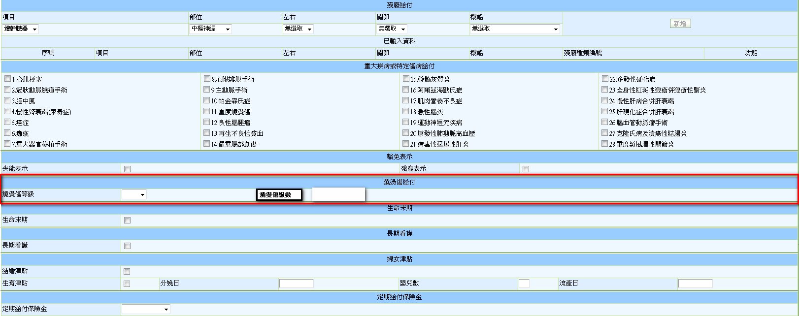

是否有殘廢裝置



豁免表示

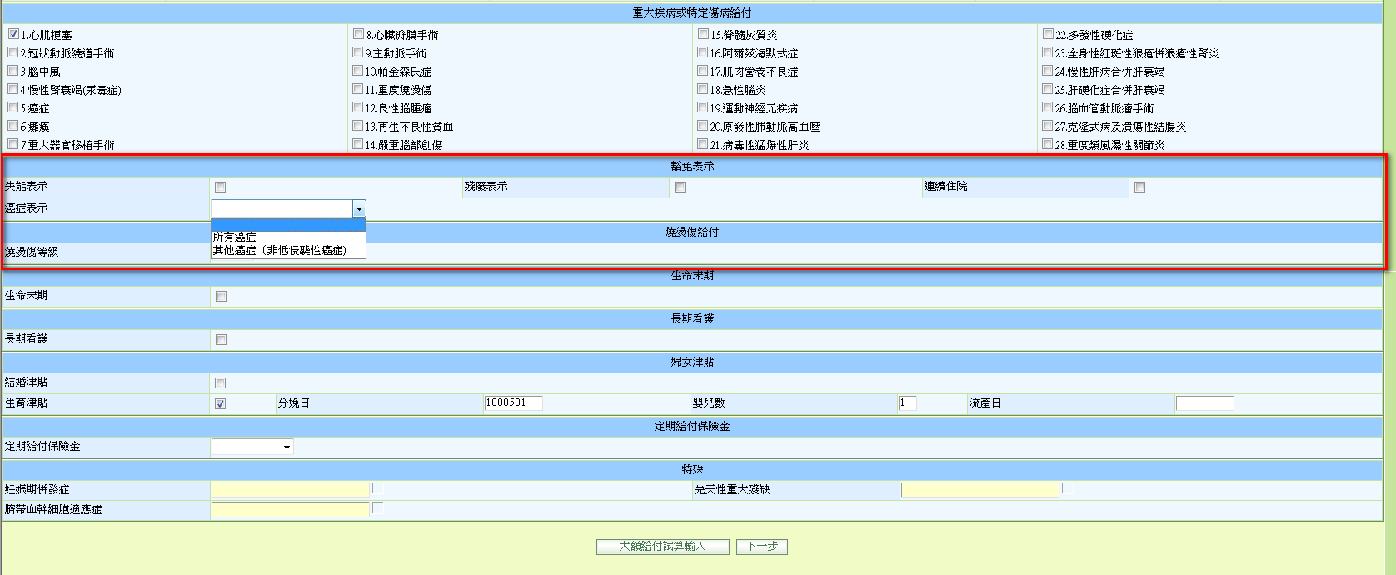

2017/03/23 增加重大疾病或特定傷病程度

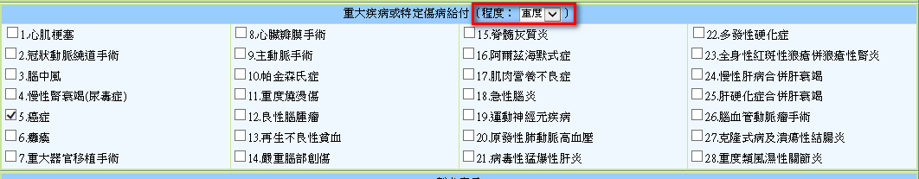

**新增欄位全民健保重大傷病範圍**

說明

1. **初始畫面**
   1. 如 USAAA00400。
   2. IF 受理編號 <> 空值：
      1. 執行 查詢_受理編號 功能。
   3. ELSE
      1. 畫面初始值

|  |  |  |
| --- | --- | --- |
| **畫面欄位** | **資料來源** | **特殊限制** |
| 受理人員 | 登入者人員 |  |
| 受理人員姓名 | 登入者姓名 |  |
| 受理日期 | CurrentDate |  |
| 受理單位 | 登入者單位 |  |
| 受理單位中文 | 登入者單位中文 |  |

* + 1. Button 顯示：

|  |  |
| --- | --- |
| Button Name | 是否顯示 |
| 輸入 | Enable |

* 1. READ DTAGA113 殘廢項目檔，供殘廢項目新增時使用。
  2. END IF。
  3. 身故日期後面增加一放大鏡連結疾病代碼，作法同診斷書疾病代碼。
  4. 重大疾病及特定傷病程度下拉式選單：
     1. 讀取代碼檔：AA，HEVY_LVL。
     2. 初始值：空白

1. **查詢_受理編號(IF 受理編號第11碼不為’T’，請執行查詢_核定功能)**
   1. 檢核

|  |  |  |
| --- | --- | --- |
| **項次** | **檢核** | **不符合時的錯誤訊息** |
|  | 受理編號需有值且長度為14碼 | 請輸入正確受理編號 |

* 1. 說明
     1. 讀取受理狀態：Call AA_A0Z001.Method4 By 受理編號
        1. IF DATA_NOT_FOUND：
           1. 顯示 ‘無該受理編號’ + 受理編號。
           2. RETURN。
        2. 受理進度 = DTAAA001.受理進度。
     2. 讀取索賠類別：Call AA_A0Z007.Method8 By 受理編號, ‘1’
        1. 索賠類別 = 模組.索賠類別。(多筆)
     3. 讀取大額給付資料：Call AA_A0Z005.Method5 By 受理編號 , ‘1’
        1. IF 有資料，顯示畫面相關欄位如下：

|  |  |  |
| --- | --- | --- |
| **畫面欄位** | **資料來源** | **特殊限制** |
| 受理編號 | DTAAA040 |  |
| 社保身分 | DTAAA040 |  |
| 殘疾鑑定日 | DTAAA040 |  |
| 身故日期 | DTAAA040 |  |
| 癌症身故 | DTAAA040 |  |
| 員工福團意外特約 | DTAAA040 |  |
| 全殘項目 | DTAAA040 |  |
| 全殘關懷金 | DTAAA040 |  |
| 重大疾病 | DTAAA040 |  |
| 特定傷病 | DTAAA040 |  |
| 豁免保費-失能表示 | DTAAA040 |  |
| 豁免保費-殘廢表示 | DTAAA040 |  |
| 燒燙傷等級 | DTAAA040 |  |
| 生命末期 | DTAAA040 |  |
| 長期看護 | DTAAA040 |  |
| 結婚津貼 | DTAAA040 |  |
| 生育津貼 | DTAAA040 |  |
| 分娩日 | DTAAA040 |  |
| 嬰兒數 | DTAAA040 |  |
| 流產日 | DTAAA040 |  |
| 理賠年金 | DTAAA040 | 0:無  1:分期給付  2:提前一次給付 |
| 死亡種類 | DTAAA040 |  |
| 妊娠期併發症 | DTAAA040 |  |
| 先天性重大殘缺 | DTAAA040 |  |
| 證明書開立日期 | DTAAA040 |  |
| 死亡地點一 | DTAAA040 |  |
| 死亡地點二 | DTAAA040 |  |
| 死亡地點三 | DTAAA040 |  |
| 醫院代碼 | DTAAA040 |  |
| 醫院名稱 | DTAAA040 |  |
| 檢察官姓名 | DTAAA040 |  |
| 醫師姓名 | DTAAA040 |  |
| 死亡原因_1甲 | DTAAA040 |  |
| 死亡原因_1乙 | DTAAA040 |  |
| 死亡原因_1丙 | DTAAA040 |  |
| 死亡原因_1丁 | DTAAA040 |  |
| 死亡原因_2 | DTAAA040 |  |
| 證明書開立字號 | DTAAA040 |  |
| 癌症全殘 | DTAAA040 |  |
| 豁免保費-連續住院 | DTAAA040 |  |
| 殘廢裝置 | DTAAA040 |  |
| 豁免保費-癌症表示 | DTAAA040 |  |

* + - 1. ELSE
         1. 顯示 ‘該受理編號無大額給付資料’。
         2. RETURN。
      2. END IF
    1. 讀取殘廢項目資料：Call AA_A0Z015.Method5 By 受理編號 , ‘1’
       1. IF 有資料，顯示畫面相關欄位。

|  |  |  |
| --- | --- | --- |
| **畫面欄位** | **資料來源** | **特殊限制** |
| 殘廢種類序號 | DTAAA041 |  |
| 殘廢種類編號 | DTAAA041 |  |
| 項目 | DTAAA041 |  |
| 部位 | DTAAA041 |  |
| 左右 | DTAAA041 |  |
| 關節 | DTAAA041 |  |
| 機能 | DTAAA041 |  |

* + 1. Button 顯示：

|  |  |
| --- | --- |
| Button Name | Enable時機 |
| 輸入 | 1. DTAAA001.受理進度 = 00(受理) 2. DTAAA001.受理人員為登入者 3. DTAAA001.大額給付處理狀態 = ‘0’ 4. DTAAA040 無資料時 |
| 修改 | 1. DTAAA001.受理進度 = 00(受理) 2. DTAAA001.受理人員為登入者 3. DTAAA001.大額給付處理狀態 = ‘1’ 4. DTAAA040 有資料時 |
| 刪除 | 1. DTAAA001.受理進度 = 00(受理) 2. DTAAA001.受理人員為登入者 3. DTAAA001.大額給付處理狀態 = ‘1’ 4. DTAAA040 有資料時 |
| 資料確認 | 1. ~~DTAAA001受理進度 = 10(受理)~~ 2. ~~DTAAA001.大額給付處理狀態 = ‘1’(受理)~~ |
| 查詢核定 | 1. DTAAA001受理進度 >= 30(核定) 2. DTAAA001.大額給付處理狀態 >= ‘3’ |
| 核定 | 1. DTAAA001受理進度 = 10(受理) OR 25(退回) 2. DTAAA001.大額給付處理狀態 = ’3’OR ‘1’ |
| 回診斷書 |  |

* + 1. 死亡地點一:
       1. 讀三碼郵遞區號檔,取得所有縣市
    2. 死亡地點二:
       1. 依上面選擇的縣市,讀三碼郵遞區號檔,取得該縣市下,所有鄉鎮市區
    3. 死亡地點三
       1. 固定以下選項
          1. 醫院
          2. 診所
          3. 助產所
          4. 自宅
          5. 其他
    4. 醫院代碼:
       1. 另開視窗連結AAC0_0700,取得醫院代碼
    5. 醫院中文
       1. READ DTAAC070 By 醫院代碼:
       2. IF 是否為授權醫院 = ‘N’
          1. 以紅底表示

1. **輸入**
   1. 檢核

|  |  |  |
| --- | --- | --- |
| **項次** | **檢核** | **不符合時的錯誤訊息** |
|  | 受理編號需輸入且為14碼 | 受理編號有誤 |
|  | IF 索賠類別 = ~~‘K’~~、’B’、’C’、’D’、’G’、’H’  殘疾鑑定日 需輸入 | 請輸入殘疾鑑定日 |
|  | IF 索賠類別 = ‘A’、’K’  IF 索賠類別 = ‘K’  IF 全殘關懷金 = 0(無勾選)  身故日期 需輸入  END IF  ELSE  身故日期 需輸入  END IF  END IF | 請輸入身故日期 |
|  | IF 索賠類別 = ’K’  IF 全殘關懷金 = 0(無勾選)  全殘項目須有一項選擇  END IF  END IF | 請選擇全殘項目 |
|  | IF 索賠類別 = ’B’  殘廢資料至少須有一筆 | 請輸入殘廢資料 |
|  | IF 索賠類別 = ’C’  重大疾病或特定傷病或先天性重大殘缺代碼不為空值至少有一項成立 | 請選擇重大疾病或特定傷病或先天性重大殘缺 |
|  | IF 索賠類別 <> ’C’ AND <> ‘E’  若有勾選大額給付重大疾病或特定傷病,要判斷索賠類別是否有勾選重大疾病(C) AND 日額(E)，避免多算出豁免保費紀錄 | 索賠類別未勾選重大疾病，請確認。若此次未申請重大疾病，請取消大額給付之勾選。 |
|  | IF 有重大疾病項目  一定要輸入殘疾鑑定日 |  |
|  | IF 索賠類別 = ’J’  豁免原因須選擇 | 請選擇豁免原因(失能豁免、殘廢豁免、連續住院、癌症表示) |
|  | IF 索賠類別 = ’D’  生命末期需勾選 | 請勾選生命末期 |
|  | IF 索賠類別 = ’H’  長期看護需勾選 | 請勾選長期看護 |
|  | IF 索賠類別 = ’I’  結婚津貼 或 生育津貼 或 分娩日 或 流產日至少有一項需輸入 | 請勾選婦女津貼項目 |
|  | IF 索賠類別 = ’I’ AND 生育津貼 有勾選  分娩日 或 流產日 只可輸入其中一項 | 分娩日或流產日請擇一輸入 |
|  | IF 索賠類別 = ’I’  IF 分娩日 有輸入  嬰兒數需輸入 | 請輸入嬰兒數 |
|  | IF 有殘廢項目資料  檢查是否每一筆均有項目編號 | 該筆殘廢項目資料反白  請選擇完整殘廢項目 |
|  | IF 索賠類別 = ’N’  理賠年金至少有一項需勾選 | 請勾選理賠年金項目 |
|  | IF 索賠類別 = ‘A’、’K’  IF 索賠類別 = ‘K’  IF 全殘關懷金 = 0(無勾選)  疾病代碼 需輸入  END IF  ELSE  疾病代碼 需輸入  END IF  END IF | 請輸入疾病代碼 |
|  | IF 申請種類 = "意外"，不得勾選癌症身故或癌症全殘 | 意外死亡不得勾選癌症身故 |
|  | IF 死亡種類 = ‘1’ OR‘2’OR ‘5’ 死亡疾病代碼需有值 | 請選擇疾病代碼 |
|  | IF 索賠類別 = ‘A’、’K’  IF 索賠類別 = ‘K’  IF 全殘關懷金 = 0(無勾選)  死亡種類 需輸入  END IF  ELSE  死亡種類 需輸入  END IF  END IF | 請選擇死亡種類 |
|  | IF 殘廢表示 有勾選，至少須有一項殘廢項目 | 請選擇殘廢項目 |
|  | IF 殘廢項目有一項以上 AND 殘廢表示未勾選  出現確認視窗 ’請確認是否符合豁免狀況’  按 確認 繼續執行，按取消則返回頁面 |  |
|  | IF 索賠類別 = ‘J’(豁免) ,檢查下列項目至少有一項成立   * 1. 身故(全殘)日期 有值。   2. 全殘項目任一項有勾選。   3. 殘廢項目至少有一項。   4. 重大疾病有勾選任一項。   5. 特定傷病有勾選任一項。   6. 失能表示有勾選。   7. 殘廢表示有勾選。   8. 連續住院有勾選。   9. 癌症表示有選擇   10. 燒燙傷等級有選擇。 | 請選擇豁免項目 |
|  | IF 索賠類別 = ‘A’ AND 不是單件簡易試算作業   * 1. 證明書開立日期需輸入   2. 證明書開立日期需大於等於身故(全殘)日期   3. 證明書開立日期需小於受理日期   4. 死亡地點需選擇   5. 醫院代碼需輸入   6. 法醫師/檢驗員/醫師姓名需輸入 |  |
|  | 死亡原因、證明字號 字數檢核   * 1. 死亡原因_1甲 字數長度 <= 200   2. 死亡原因_1乙 字數長度 <= 200   3. 死亡原因_1丙 字數長度 <= 200   4. 死亡原因_1丁 字數長度 <= 200   5. 死亡原因_2 字數長度 <= 200   6. 證明書開立字號字數長度 <= 50 |  |

* 1. 異動TABLES
     1. UPDATE DTAAA001 理賠受理檔：
        1. CALL AA_A0Z001 Method3：

|  |  |
| --- | --- |
| **參數名稱** | **資料來源** |
| 受理編號 | 畫面 |
| 申請書處理狀態 |  |
| 診斷書處理狀態 |  |
| 收據處理狀態 |  |
| 大額給付處理狀態 | 1 |
| 解除契約處理狀態 |  |
| 資料確認碼 |  |
| 人員 | 登入者ID |
| 人員姓名 | 登入者姓名 |
| 日期 | CURRENT DATE |
| 單位 | 登入者單位 |
| 單位中文 | 登入者單位中文 |

* + - 1. 失敗處理：
         1. 回覆訊息： “UPDATE理賠受理檔失敗” 。
         2. return。
    1. INSERT DTAAA040 理賠受理大額給付檔：
       1. CALL AA_A0Z005.Method1：

|  |  |
| --- | --- |
| **參數名稱** | **資料來源** |
| 受理編號 | 畫面 |
| 受理_社保身分 | 畫面 |
| 核定_社保身分 |  |
| 受理_殘疾鑑定日 | 畫面 |
| 核定_殘疾鑑定日 |  |
| 受理_身故日期 | 畫面 |
| 核定_身故日期 |  |
| 受理_癌症身故 | 畫面 |
| 核定_癌症身故 |  |
| 受理_員工福團意外特約 | 畫面 |
| 核定_員工福團意外特約 |  |
| 受理_全殘項目 | 畫面 |
| 核定_全殘項目 |  |
| 受理_全殘關懷金 | 畫面 |
| 核定_全殘關懷金 |  |
| 受理_重大疾病 | 畫面 |
| 核定_重大疾病 |  |
| 受理_特定傷病 | 畫面 |
| 核定_特定傷病 |  |
| 受理_豁免原因 | 畫面 |
| 核定_豁免原因 |  |
| 受理_燒燙傷等級 | 畫面 |
| 核定_燒燙傷等級 |  |
| 受理_生命末期 | 畫面 |
| 核定_生命末期 |  |
| 受理_長期看護 | 畫面 |
| 核定_長期看護 |  |
| 受理_結婚津貼 | 畫面 |
| 核定_結婚津貼 |  |
| 受理_生育津貼 | 畫面 |
| 核定_生育津貼 |  |
| 受理_分娩日 | 畫面 |
| 核定_分娩日 |  |
| 受理_嬰兒數 | 畫面 |
| 核定_嬰兒數 |  |
| 受理_流產日 | 畫面 |
| 核定_流產日 |  |
| 受理_理賠年金 | 畫面  (0:無；1:分期給付；2:提前一次給付) |
| 核定_理賠年金 |  |
| 受理_死亡種類 | 畫面 |
| 核定_死亡種類 |  |
| 受理_妊娠期併發症 | 畫面 |
| 核定_先天性重大殘缺 |  |
| 受理_妊娠期併發症 | 畫面 |
| 核定_先天性重大殘缺 |  |
| 受理_殘廢表示 | 畫面 |
| 核定_殘廢表示 |  |
| 受理_證明書開立日期 | 畫面 |
| 核定_證明書開立日期 |  |
| 受理_死亡地點一 | 畫面 |
| 核定_死亡地點一 |  |
| 受理_死亡地點二 | 畫面 |
| 核定_死亡地點二 |  |
| 受理_死亡地點三 | 畫面 |
| 核定_死亡地點三 |  |
| 受理_醫院代碼 | 畫面 |
| 核定_醫院代碼 |  |
| 受理_醫院名稱 | 畫面 |
| 核定_醫院名稱 |  |
| 受理_檢察官姓名 | 畫面 |
| 核定_檢察官姓名 |  |
| 受理_醫師姓名 | 畫面 |
| 核定_醫師姓名 |  |
| 受理_臍帶血適應症代碼 | 畫面 |
| 受理_臍帶血適應症項目 |  |
| 核定_臍帶血適應症代碼 | 畫面 |
| 核定_臍帶血適應症項目 |  |
| 受理_死亡原因_1甲 | 畫面 |
| 核定_死亡原因_1甲 |  |
| 受理_死亡原因_1乙 | 畫面 |
| 核定_死亡原因_1乙 |  |
| 受理_死亡原因_1丙 | 畫面 |
| 核定_死亡原因_1丙 |  |
| 受理_死亡原因_1丁 | 畫面 |
| 核定_死亡原因_1丁 |  |
| 受理_死亡原因_2 | 畫面 |
| 核定_死亡原因_2 |  |
| 受理_證明書開立字號 | 畫面 |
| 核定_證明書開立字號 |  |
| 受理_癌症全殘 | 畫面 |
| 核定_癌症全殘 |  |
| 受理_連續住院 | 畫面 |
| 核定_連續住院 |  |
| 受理_癌症表示 | 畫面 |
| 核定_癌症表示 |  |
| 受理_燒燙傷級數 | 畫面  設成下拉選項:  重度燒燙傷1級🡪2001  重度燒燙傷2級🡪2002  重度燒燙傷3級🡪2003  重度燒燙傷4級🡪2004  重度燒燙傷5級🡪2005(選5級就寫2005進table欄位，其他比照) |
| 核定_燒燙傷級數 |  |
| 受理_是否有殘廢裝置 | 畫面 |
| 核定_是否有殘廢裝置 |  |
| 受理_重疾特傷程度 | 畫面，若沒選則為0 |
| 核定_重疾特傷程度 |  |

* + - 1. 失敗處理：
         1. 回覆訊息： “寫入受理大額給付檔失敗” 。
         2. return。
    1. INSERT DTAAA041 理賠受理殘廢項目檔：
       1. IF 畫面上有殘廢項目，才須執行此STEP。
       2. CALL AA_A0Z015.Method1：

|  |  |
| --- | --- |
| **參數名稱** | **資料來源** |
| 殘廢種類序號 | 畫面 |
| 殘廢種類編號 | 畫面 |
| 受理_項目 | 畫面 |
| 受理_部位 | 畫面 |
| 受理_左右 | 畫面 |
| 受理_關節 | 畫面 |
| 受理_機能 | 畫面 |

* 1. 新增結果
     1. 成功🡺 顯示訊息：”大額給付輸入成功”。
     2. 失敗🡺 顯示各種失敗情況的回覆訊息

1. **修改**
   1. 檢核：
      1. 同 輸入
   2. 異動TABLES
      1. UPDATE DTAAA040理賠受理大額給付檔：
         1. CALL AA_A0Z005.Method3：

|  |  |
| --- | --- |
| **參數名稱** | **資料來源** |
| 受理編號 | 畫面 |
| 受理_社保身分 | 畫面 |
| 核定_社保身分 |  |
| 受理_殘疾鑑定日 | 畫面 |
| 核定_殘疾鑑定日 |  |
| 受理_身故日期 | 畫面 |
| 核定_身故日期 |  |
| 受理_癌症身故 | 畫面 |
| 核定_癌症身故 |  |
| 受理_員工福團意外特約 | 畫面 |
| 核定_員工福團意外特約 |  |
| 受理_全殘項目 | 畫面 |
| 核定_全殘項目 |  |
| 受理_全殘關懷金 | 畫面 |
| 核定_全殘關懷金 |  |
| 受理_重大疾病 | 畫面 |
| 核定_重大疾病 |  |
| 受理_特定傷病 | 畫面 |
| 核定_特定傷病 |  |
| 受理_豁免原因 | 畫面 |
| 核定_豁免原因 |  |
| 受理_燒燙傷等級 | 畫面 |
| 核定_燒燙傷等級 |  |
| 受理_生命末期 | 畫面 |
| 核定_生命末期 |  |
| 受理_長期看護 | 畫面 |
| 核定_長期看護 |  |
| 受理_結婚津貼 | 畫面 |
| 核定_結婚津貼 |  |
| 受理_生育津貼 | 畫面 |
| 核定_生育津貼 |  |
| 受理_分娩日 | 畫面 |
| 核定_分娩日 |  |
| 受理_嬰兒數 | 畫面 |
| 核定_嬰兒數 |  |
| 受理_流產日 | 畫面 |
| 核定_流產日 |  |
| 受理_理賠年金 | 畫面  (0:無；1:分期給付；2:提前一次給付) |
| 核定_理賠年金 |  |
| 受理_死亡種類 | 畫面 |
| 核定_死亡種類 |  |
| 受理_妊娠期併發症 | 畫面 |
| 核定_先天性重大殘缺 |  |
| 受理_妊娠期併發症 | 畫面 |
| 核定_先天性重大殘缺 |  |
| 受理_殘廢表示 | 畫面 |
| 核定_殘廢表示 |  |
| 受理_證明書開立日期 | 畫面 |
| 核定_證明書開立日期 |  |
| 受理_死亡地點一 | 畫面 |
| 核定_死亡地點一 |  |
| 受理_死亡地點二 | 畫面 |
| 核定_死亡地點二 |  |
| 受理_死亡地點三 | 畫面 |
| 核定_死亡地點三 |  |
| 受理_醫院代碼 | 畫面 |
| 核定_醫院代碼 |  |
| 受理_醫院名稱 | 畫面 |
| 核定_醫院名稱 |  |
| 受理_檢察官姓名 | 畫面 |
| 核定_檢察官姓名 |  |
| 受理_醫師姓名 | 畫面 |
| 核定_醫師姓名 |  |
| 受理_臍帶血適應症代碼 | 畫面 |
| 受理_臍帶血適應症項目 |  |
| 核定_臍帶血適應症代碼 | 畫面 |
| 核定_臍帶血適應症項目 |  |
| 受理_死亡原因_1甲 | 畫面 |
| 核定_死亡原因_1甲 |  |
| 受理_死亡原因_1乙 | 畫面 |
| 核定_死亡原因_1乙 |  |
| 受理_死亡原因_1丙 | 畫面 |
| 核定_死亡原因_1丙 |  |
| 受理_死亡原因_1丁 | 畫面 |
| 核定_死亡原因_1丁 |  |
| 受理_死亡原因_2 | 畫面 |
| 核定_死亡原因_2 |  |
| 受理_證明書開立字號 | 畫面 |
| 核定_證明書開立字號 |  |
| 受理_癌症全殘 | 畫面 |
| 核定_癌症全殘 |  |
| 受理_連續住院 | 畫面 |
| 核定_連續住院 |  |
| 受理_癌症表示 | 畫面 |
| 核定_癌症表示 |  |
| 受理_燒燙傷級數 | 畫面 |
| 核定_燒燙傷級數 |  |
| 受理_是否有殘廢裝置 | 畫面 |
| 核定_是否有殘廢裝置 |  |
| 受理_重疾特傷程度 | 畫面，若沒選則為0 |
| 核定_重疾特傷程度 |  |

* + 1. UPDATE DTAAA041 理賠受理殘廢項目檔：
       1. IF 畫面上殘廢項目有變動，才須執行此STEP。
       2. CALL AA_A0Z015.Method3：

|  |  |
| --- | --- |
| **參數名稱** | **資料來源** |
| 殘廢種類序號 | 畫面 |
| 殘廢種類編號 | 畫面 |
| 受理_項目 | 畫面 |
| 受理_部位 | 畫面 |
| 受理_左右 | 畫面 |
| 受理_關節 | 畫面 |
| 受理_機能 | 畫面 |

* 1. 修改結果
     1. 成功🡺 顯示訊息：”修改成功”
     2. 失敗🡺 顯示各種失敗情況的回覆訊息

1. **刪除**
   1. 檢核：須先查詢後才可刪除
   2. 顯示確認訊息：”確定要刪除 ? ” 🡺若確定，才執行刪除動作
   3. 異動TABLES
      1. UPDATE DTAAA001理賠受理檔
         1. CALL AA_A0Z001 Method3：

|  |  |
| --- | --- |
| **參數名稱** | **資料來源** |
| 受理編號 | 畫面 |
| 申請書處理狀態 |  |
| 診斷書處理狀態 |  |
| 收據處理狀態 |  |
| 大額給付處理狀態 | 0 |
| 解除契約處理狀態 |  |
| 人員 | 登入者ID |
| 人員姓名 | 登入者姓名 |
| 日期 | CURRENT DATE |

* + - 1. 失敗處理：
         1. 回覆訊息： “更新理賠受理檔失敗” 。
         2. return。
    1. DELETE DTAAA040 理賠受理大額給付檔：
       1. CALL AA_A0Z002.Method2：

|  |  |
| --- | --- |
| **參數名稱** | **資料來源** |
| 受理編號 | 畫面 |

* + - 1. 失敗處理：
         1. 回覆訊息： “刪除理賠受理大額給付檔失敗” 。
         2. return。
    1. DELETE DTAAA041 理賠受理殘廢項目檔：
       1. CALL AA_A0Z015.Method2：

|  |  |
| --- | --- |
| **參數名稱** | **資料來源** |
| 受理編號 | 畫面 |

* + - 1. 失敗處理：
         1. 回覆訊息： “刪除理賠受理殘廢項目檔失敗” 。
         2. return。
  1. 刪除結果
     1. 成功🡺 顯示訊息：” 刪除成功”
     2. 失敗🡺 顯示各種失敗情況的回覆訊息

1. **診斷書**
   1. Link AAA0_0200 診斷書輸入頁面 ：
      1. 輸入參數：受理編號。
2. **收據**
   1. Link AAA0_0300 收據輸入頁面 ：
      1. 輸入參數：受理編號。
3. **大額給付**
   1. Link AAA0_0400 大額給付輸入頁面 ：
      1. 輸入參數：受理編號。
4. **解除契約**
   1. Link AAA0_0500 解除契約輸入頁面 ：
      1. 輸入參數：受理編號。
5. **資料確認**
   1. 檢核：
      1. 同輸入。
      2. 檢查畫面資料是否有被修改過，若有修改過
         1. 顯示確認訊息：”您已修改過資料 ，是否確認” + 修改過的欄位。
         2. 🡺若否，將畫面上資料回復未異動前資料，Return。
         3. 🡺若是，才繼續執行下列動作
   2. 異動TABLES
      1. UPDATE DTAAA001理賠受理檔
         1. CALL AA_A0Z001.Method3：

|  |  |
| --- | --- |
| **參數名稱** | **資料來源** |
| 受理編號 | 畫面 |
| 申請書處理狀態 |  |
| 診斷書處理狀態 |  |
| 收據處理狀態 |  |
| 大額給付處理狀態 | 2 |
| 解除契約處理狀態 |  |
| 資料確認碼 | IF 資料有修改  ‘N’  ELSE  ‘Y’  END IF |
| 人員 | 登入者 |
| 人員姓名 | 登入者姓名 |
| 日期 | Current Date |

* + - 1. 失敗處理：
         1. 回覆訊息： “更新理賠受理檔失敗” 。
         2. return。
    1. UPDATE DTAAA040 理賠受理申請書檔：
       1. IF 申請書資料有異動才須執行本STEP。
          1. CALL AA_A0Z005.Method3：

|  |  |
| --- | --- |
| **參數名稱** | **資料來源** |
| 受理編號 | 畫面 |
| 受理_社保身分 | 畫面 |
| 核定_社保身分 |  |
| 受理_殘疾鑑定日 | 畫面 |
| 核定_殘疾鑑定日 |  |
| 受理_身故日期 | 畫面 |
| 核定_身故日期 |  |
| 受理_癌症身故 | 畫面 |
| 核定_癌症身故 |  |
| 受理_員工福團意外特約 | 畫面 |
| 核定_員工福團意外特約 |  |
| 受理_全殘項目 | 畫面 |
| 核定_全殘項目 |  |
| 受理_全殘關懷金 | 畫面 |
| 核定_全殘關懷金 |  |
| 受理_重大疾病 | 畫面 |
| 核定_重大疾病 |  |
| 受理_特定傷病 | 畫面 |
| 核定_特定傷病 |  |
| 受理_豁免原因 | 畫面 |
| 核定_豁免原因 |  |
| 受理_燒燙傷等級 | 畫面 |
| 核定_燒燙傷等級 |  |
| 受理_生命末期 | 畫面 |
| 核定_生命末期 |  |
| 受理_長期看護 | 畫面 |
| 核定_長期看護 |  |
| 受理_結婚津貼 | 畫面 |
| 核定_結婚津貼 |  |
| 受理_生育津貼 | 畫面 |
| 核定_生育津貼 |  |
| 受理_分娩日 | 畫面 |
| 核定_分娩日 |  |
| 受理_嬰兒數 | 畫面 |
| 核定_嬰兒數 |  |
| 受理_流產日 | 畫面 |
| 核定_流產日 |  |
| 受理_理賠年金 | 畫面  (0:無；1:分期給付；2:提前一次給付) |
| 核定_理賠年金 |  |
| 受理_死亡種類 | 畫面 |
| 核定_死亡種類 |  |
| 受理_妊娠期併發症 | 畫面 |
| 核定_先天性重大殘缺 |  |
| 受理_妊娠期併發症 | 畫面 |
| 核定_先天性重大殘缺 |  |
| 受理_殘廢表示 | 畫面 |
| 核定_殘廢表示 |  |
| 受理_證明書開立日期 | 畫面 |
| 核定_證明書開立日期 |  |
| 受理_死亡地點一 | 畫面 |
| 核定_死亡地點一 |  |
| 受理_死亡地點二 | 畫面 |
| 核定_死亡地點二 |  |
| 受理_死亡地點三 | 畫面 |
| 核定_死亡地點三 |  |
| 受理_醫院代碼 | 畫面 |
| 核定_醫院代碼 |  |
| 受理_醫院名稱 | 畫面 |
| 核定_醫院名稱 |  |
| 受理_檢察官姓名 | 畫面 |
| 核定_檢察官姓名 |  |
| 受理_醫師姓名 | 畫面 |
| 核定_醫師姓名 |  |
| 受理_臍帶血適應症代碼 | 畫面 |
| 受理_臍帶血適應症項目 |  |
| 核定_臍帶血適應症代碼 | 畫面 |
| 核定_臍帶血適應症項目 |  |
| 受理_死亡原因_1甲 | 畫面 |
| 核定_死亡原因_1甲 |  |
| 受理_死亡原因_1乙 | 畫面 |
| 核定_死亡原因_1乙 |  |
| 受理_死亡原因_1丙 | 畫面 |
| 核定_死亡原因_1丙 |  |
| 受理_死亡原因_1丁 | 畫面 |
| 核定_死亡原因_1丁 |  |
| 受理_死亡原因_2 | 畫面 |
| 核定_死亡原因_2 |  |
| 受理_證明書開立字號 | 畫面 |
| 核定_證明書開立字號 |  |
| 受理_癌症全殘 | 畫面 |
| 核定_癌症全殘 |  |
| 受理_連續住院 | 畫面 |
| 核定_連續住院 |  |
| 受理_癌症表示 | 畫面 |
| 核定_癌症表示 |  |
| 受理_燒燙傷級數 | 畫面 |
| 核定_燒燙傷級數 |  |
| 受理_是否有殘廢裝置 | 畫面 |
| 核定_是否有殘廢裝置 |  |
| 受理_重疾特傷程度 | 畫面，若沒選則為0 |
| 核定_重疾特傷程度 |  |

* + - 1. 失敗處理：
         1. 回覆訊息： “更新理賠受理大額給付檔失敗” 。
         2. return。
    1. UPDATE DTAAA041 理賠受理殘廢項目檔：
       1. IF 畫面上殘廢項目有變動，才須執行此STEP。
       2. CALL AA_A0Z015.Method6：

|  |  |
| --- | --- |
| **參數名稱** | **資料來源** |
| 受理編號 | 畫面 |
| 殘廢種類序號 | 畫面 |
| 殘廢種類編號 | 畫面 |
| 項目 | 畫面 |
| 部位 | 畫面 |
| 左右 | 畫面 |
| 關節 | 畫面 |
| 機能 | 畫面 |

* 1. 資料確認結果
     1. 成功🡺”大額給付資料確認成功”。
     2. 失敗🡺 顯示各種失敗情況的回覆訊息

1. **核定**
   1. 檢核：
      1. 讀取索賠類別：Call AA_A0Z007.Method8 By 受理編號, ‘2’
         1. 索賠類別 = 模組.索賠類別。(多筆)
      2. 同輸入檢核。
   2. 異動TABLES
      1. UPDATE DTAAA001理賠受理檔
         1. CALL AA_A0Z001.Method3：

|  |  |
| --- | --- |
| **參數名稱** | **資料來源** |
| 受理編號 | 畫面 |
| 申請書處理狀態 |  |
| 診斷書處理狀態 |  |
| 收據處理狀態 |  |
| 大額給付處理狀態 | 3 |
| 解除契約處理狀態 |  |
| 資料確認碼 |  |
| 人員 | 登入者 |
| 人員姓名 | 登入者姓名 |
| 日期 | Current Date |

* + - 1. 失敗處理：
         1. 回覆訊息： “更新理賠受理檔失敗” 。
         2. return。
    1. IF DTAAA040 存在此受理編號
       1. UPDATE DTAAA040 理賠受理檔：
          1. CALL AA_A0Z005.Method3：

|  |  |
| --- | --- |
| **參數名稱** | **資料來源** |
| 受理編號 | 畫面 |
| 受理_社保身分 |  |
| 核定_社保身分 | 畫面 |
| 受理_殘疾鑑定日 |  |
| 核定_殘疾鑑定日 | 畫面 |
| 受理_身故日期 |  |
| 核定_身故日期 | 畫面 |
| 受理_癌症身故 |  |
| 核定_癌症身故 | 畫面 |
| 受理_員工福團意外特約 | 畫面 |
| 核定_員工福團意外特約 |  |
| 受理_全殘項目 |  |
| 核定_全殘項目 | 畫面 |
| 受理_全殘關懷金 |  |
| 核定_全殘關懷金 | 畫面 |
| 受理_重大疾病 |  |
| 核定_重大疾病 | 畫面 |
| 受理_特定傷病 |  |
| 核定_特定傷病 | 畫面 |
| 受理_豁免原因 |  |
| 核定_豁免原因 | 畫面 |
| 受理_燒燙傷等級 |  |
| 核定_燒燙傷等級 | 畫面 |
| 受理_生命末期 |  |
| 核定_生命末期 | 畫面 |
| 受理_長期看護 |  |
| 核定_長期看護 | 畫面 |
| 受理_結婚津貼 |  |
| 核定_結婚津貼 | 畫面 |
| 受理_生育津貼 |  |
| 核定_生育津貼 | 畫面 |
| 受理_分娩日 |  |
| 核定_分娩日 | 畫面 |
| 受理_嬰兒數 |  |
| 核定_嬰兒數 | 畫面 |
| 受理_流產日 |  |
| 核定_流產日 | 畫面 |
| 受理_理賠年金 |  |
| 核定_理賠年金 | 畫面  (0:無；1:分期給付；2:提前一次給付) |
| 受理_死亡種類 |  |
| 核定_死亡種類 | 畫面 |
| 受理_妊娠期併發症 |  |
| 核定_先天性重大殘缺 | 畫面 |
| 受理_妊娠期併發症 |  |
| 核定_先天性重大殘缺 | 畫面 |
| 受理_殘廢表示 |  |
| 核定_殘廢表示 | 畫面 |
| 受理_證明書開立日期 |  |
| 核定_證明書開立日期 | 畫面 |
| 受理_死亡地點一 |  |
| 核定_死亡地點一 | 畫面 |
| 受理_死亡地點二 |  |
| 核定_死亡地點二 | 畫面 |
| 受理_死亡地點三 |  |
| 核定_死亡地點三 | 畫面 |
| 受理_醫院代碼 |  |
| 核定_醫院代碼 | 畫面 |
| 受理_醫院名稱 |  |
| 核定_醫院名稱 | 畫面 |
| 受理_檢察官姓名 |  |
| 核定_檢察官姓名 | 畫面 |
| 受理_醫師姓名 |  |
| 核定_醫師姓名 | 畫面 |
| 受理_臍帶血適應症代碼 | 畫面 |
| 受理_臍帶血適應症項目 |  |
| 核定_臍帶血適應症代碼 | 畫面 |
| 核定_臍帶血適應症項目 |  |
| 受理_死亡原因_1甲 | 畫面 |
| 核定_死亡原因_1甲 |  |
| 受理_死亡原因_1乙 | 畫面 |
| 核定_死亡原因_1乙 |  |
| 受理_死亡原因_1丙 | 畫面 |
| 核定_死亡原因_1丙 |  |
| 受理_死亡原因_1丁 | 畫面 |
| 核定_死亡原因_1丁 |  |
| 受理_死亡原因_2 | 畫面 |
| 核定_死亡原因_2 |  |
| 受理_證明書開立字號 | 畫面 |
| 核定_證明書開立字號 |  |
| 受理_癌症全殘 | 畫面 |
| 核定_癌症全殘 |  |
| 受理_連續住院 | 畫面 |
| 核定_連續住院 |  |
| 受理_癌症表示 | 畫面 |
| 核定_癌症表示 |  |
| 受理_燒燙傷級數 | 畫面 |
| 核定_燒燙傷級數 |  |
| 受理_是否有殘廢裝置 | 畫面 |
| 核定_是否有殘廢裝置 |  |
| 受理_重疾特傷程度 | 畫面，若沒選則為0 |
| 核定_重疾特傷程度 |  |

* + - * 1. 失敗處理：

回覆訊息： “更新理賠大額給付檔失敗” 。

return。

* + - 1. UPDATE DTAAA041 理賠受理殘廢項目檔：
         1. IF 畫面上有殘廢項目，才須執行此STEP。
         2. CALL AA_A0Z015.Method7：

|  |  |
| --- | --- |
| **參數名稱** | **資料來源** |
| 受理編號 | 畫面 |
| 殘廢種類序號 | 畫面 |
| 殘廢種類編號 | 畫面 |
| 項目 | 畫面 |
| 部位 | 畫面 |
| 左右 | 畫面 |
| 關節 | 畫面 |
| 機能 | 畫面 |

* + 1. ELSE
       1. INSERT DTAAA040 理賠受理大額給付檔：
          1. CALL AA_A0Z005.Method1：

|  |  |
| --- | --- |
| **參數名稱** | **資料來源** |
| 受理編號 | 畫面 |
| 受理_社保身分 |  |
| 核定_社保身分 | 畫面 |
| 受理_殘疾鑑定日 |  |
| 核定_殘疾鑑定日 | 畫面 |
| 受理_身故日期 |  |
| 核定_身故日期 | 畫面 |
| 受理_癌症身故 |  |
| 核定_癌症身故 | 畫面 |
| 受理_員工福團意外特約 | 畫面 |
| 核定_員工福團意外特約 |  |
| 受理_全殘項目 |  |
| 核定_全殘項目 | 畫面 |
| 受理_全殘關懷金 |  |
| 核定_全殘關懷金 | 畫面 |
| 受理_重大疾病 |  |
| 核定_重大疾病 | 畫面 |
| 受理_特定傷病 |  |
| 核定_特定傷病 | 畫面 |
| 受理_豁免原因 |  |
| 核定_豁免原因 | 畫面 |
| 受理_燒燙傷等級 |  |
| 核定_燒燙傷等級 | 畫面 |
| 受理_生命末期 |  |
| 核定_生命末期 | 畫面 |
| 受理_長期看護 |  |
| 核定_長期看護 | 畫面 |
| 受理_結婚津貼 |  |
| 核定_結婚津貼 | 畫面 |
| 受理_生育津貼 |  |
| 核定_生育津貼 | 畫面 |
| 受理_分娩日 |  |
| 核定_分娩日 | 畫面 |
| 受理_嬰兒數 |  |
| 核定_嬰兒數 | 畫面 |
| 受理_流產日 |  |
| 核定_流產日 | 畫面 |
| 受理_理賠年金 |  |
| 核定_理賠年金 | 畫面  (0:無；1:分期給付；2:提前一次給付) |
| 受理_死亡種類 |  |
| 核定_死亡種類 | 畫面 |
| 受理_妊娠期併發症 |  |
| 核定_先天性重大殘缺 | 畫面 |
| 受理_妊娠期併發症 |  |
| 核定_先天性重大殘缺 | 畫面 |
| 受理_殘廢表示 |  |
| 核定_殘廢表示 | 畫面 |
| 受理_證明書開立日期 |  |
| 核定_證明書開立日期 | 畫面 |
| 受理_死亡地點一 |  |
| 核定_死亡地點一 | 畫面 |
| 受理_死亡地點二 |  |
| 核定_死亡地點二 | 畫面 |
| 受理_死亡地點三 |  |
| 核定_死亡地點三 | 畫面 |
| 受理_醫院代碼 |  |
| 核定_醫院代碼 | 畫面 |
| 受理_醫院名稱 |  |
| 核定_醫院名稱 | 畫面 |
| 受理_檢察官姓名 |  |
| 核定_檢察官姓名 | 畫面 |
| 受理_醫師姓名 |  |
| 核定_醫師姓名 | 畫面 |
| 受理_臍帶血適應症代碼 | 畫面 |
| 受理_臍帶血適應症項目 |  |
| 核定_臍帶血適應症代碼 | 畫面 |
| 核定_臍帶血適應症項目 |  |
| 受理_死亡原因_1甲 | 畫面 |
| 核定_死亡原因_1甲 |  |
| 受理_死亡原因_1乙 | 畫面 |
| 核定_死亡原因_1乙 |  |
| 受理_死亡原因_1丙 | 畫面 |
| 核定_死亡原因_1丙 |  |
| 受理_死亡原因_1丁 | 畫面 |
| 核定_死亡原因_1丁 |  |
| 受理_死亡原因_2 | 畫面 |
| 核定_死亡原因_2 |  |
| 受理_證明書開立字號 | 畫面 |
| 核定_證明書開立字號 |  |
| 受理_連續住院 | 畫面 |
| 核定_連續住院 |  |
| 受理_癌症表示 | 畫面 |
| 核定_癌症表示 |  |
| 受理_燒燙傷級數 | 畫面 |
| 核定_燒燙傷級數 |  |
| 受理_是否有殘廢裝置 | 畫面 |
| 核定_是否有殘廢裝置 |  |
| 受理_重疾特傷程度 | 畫面，若沒選則為0 |
| 核定_重疾特傷程度 |  |

* + - * 1. 失敗處理：

回覆訊息： “寫入受理大額給付檔失敗” 。

return。

* + - 1. INSERT DTAAA041 理賠受理殘廢項目檔：
         1. IF 畫面上有殘廢項目，才須執行此STEP。
         2. CALL AA_A0Z015.Method1：

|  |  |
| --- | --- |
| **參數名稱** | **資料來源** |
| 受理編號 | 畫面 |
| 殘廢種類序號 | 畫面 |
| 殘廢種類編號 | 畫面 |
| 項目 | 畫面 |
| 部位 | 畫面 |
| 左右 | 畫面 |
| 關節 | 畫面 |

* + 1. END IF
  1. 核定結果
     1. 成功🡺”大額給付資料核定成功”。
        1. Alert 訊息後請導入 下一頁簽 AAB1_0700 核付ID索引 By 受理編號。
     2. 失敗🡺 顯示各種失敗情況的回覆訊息

1. **查詢_核定**
   1. 檢核

|  |  |  |
| --- | --- | --- |
| **項次** | **檢核** | **不符合時的錯誤訊息** |
|  | 受理編號需有值且長度為14碼 | 請輸入正確受理編號 |

* 1. 說明
     1. 讀取受理狀態：Call AA_A0Z001.Method4 By 受理編號
        1. IF DATA_NOT_FOUND：
           1. 顯示 ‘無該受理編號’ + 受理編號。
           2. RETURN。
        2. 受理進度 = DTAAA001.受理進度。
     2. 讀取索賠類別：Call AA_A0Z007.Method8 By 受理編號, ‘2’
        1. 索賠類別 = 模組.索賠類別。(多筆)
     3. 讀取大額給付資料：Call AA_A0Z005.Method5 By 受理編號, ‘2’
        1. IF 有資料，顯示畫面相關欄位如下：

|  |  |  |
| --- | --- | --- |
| **畫面欄位** | **資料來源** | **特殊限制** |
| 受理編號 | DTAAA040 |  |
| 社保身分 | 模組回傳 |  |
| 殘疾鑑定日 | 模組回傳 |  |
| 身故日期 | 模組回傳 |  |
| 癌症身故 | 模組回傳 |  |
| 癌症全殘 | 模組回傳 |  |
| 員工福團意外特約 | 模組回傳 |  |
| 全殘項目 | 模組回傳 |  |
| 全殘關懷金 | 模組回傳 |  |
| 殘廢等級 | 模組回傳 |  |
| 重大疾病 | 模組回傳 |  |
| 特定傷病 | 模組回傳 |  |
| 豁免保費-失能表示 | 模組回傳 |  |
| 豁免保費-殘廢表示 | 模組回傳 |  |
| 豁免保費-連續住院 | 模組回傳 |  |
| 豁免保費-癌症表示 | 模組回傳 |  |
| 燒燙傷等級 | 模組回傳 |  |
| 生命末期 | 模組回傳 |  |
| 長期看護 | 模組回傳 |  |
| 結婚津貼 | 模組回傳 |  |
| 生育津貼 | 模組回傳 |  |
| 分娩日 | 模組回傳 |  |
| 嬰兒數 | 模組回傳 |  |
| 流產日 | 模組回傳 |  |
| 理賠年金 | 模組回傳 |  |

* + - 1. ELSE
         1. 顯示 ‘該受理編號無大額給付資料’。
         2. RETURN。
      2. END IF
    1. 讀取殘廢項目資料：Call AA_A0Z015.Method5 By 受理編號 , ‘2’
       1. IF 有資料，顯示畫面相關欄位。

|  |  |  |
| --- | --- | --- |
| **畫面欄位** | **資料來源** | **特殊限制** |
| 殘廢種類序號 | DTAAA041 |  |
| 殘廢項目編號 | DTAAA041 |  |
| 項目 | DTAAA041 |  |
| 部位 | DTAAA041 |  |
| 左右 | DTAAA041 |  |
| 關節 | DTAAA041 |  |
| 機能 | DTAAA041 |  |

* + 1. RETURN

1. **新增_殘廢項目**
   1. 新增一筆殘廢項目。
   2. 下拉BAR 須依項目、部位、左右、關節、機能 依序選取。
   3. 若 DTAGA113中欄位值為空值 則該下拉BAR DISBLE。
   4. 規則如下
      1. 部位

|  |  |
| --- | --- |
| **項目** | **部位可選擇之下拉項目** |
| 1 | 1,2,3,4 |
| 2 | 5,6,7,8,9 |
| 3 | 10,11 |
| 4 | 12~21 |

* + 1. 左右：當部位為5,6,10~21 可選擇。
    2. 關節：

|  |  |
| --- | --- |
| **部位** | **關節可選擇之下拉項目** |
| 10 | 1,2,3 |
| 11 | 4,5,6 |
| 12 | 7,8 |
| 13,14,15,16 | 7,9,10 |
| 17 | 11,12 |
| 18~21 | 11,13,14 |

* + 1. 機能：

|  |  |
| --- | --- |
| **部位** | **機能可選擇之下拉項目** |
| 1 | 15,16,17,18,25,28 |
| 2 | 4,15,16,17,18,26,27 |
| 3 | 12 |
| 4 | 24,29 |
| 5 | 1,5,6,7 |
| 6 | 3,8,9,10 |
| 7 | 2,12 |
| 8 | 13,14,20,21 |
| 9 | 1 |
| 10,11 | 1,12,19,22 |
| 12,13,14,15,16 | 1,24 |
| 17,18,19,20,21 | 1,23,24 |

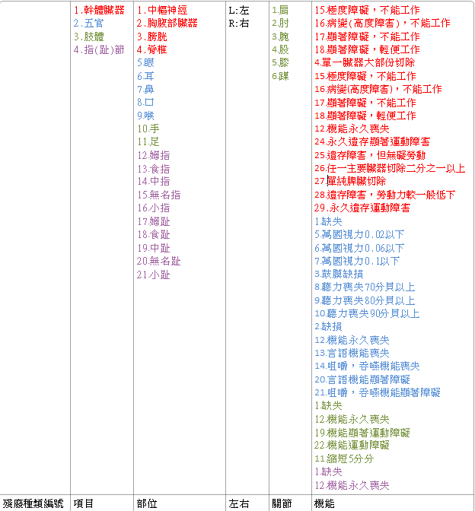

1. **確認_殘廢項目**
   1. 依項目、部位、左右、關節、機能 讀取DTAGA113。
   2. IF NOT_FND：
      1. 顯示錯誤訊息：’查無相對應殘廢種類編號’。
      2. RETURN。
   3. IF FND：
      1. 顯示 殘廢種類編號於畫面。
2. **刪除_殘廢項目**
   1. 刪除該筆殘廢資料。
3. **試算輸入**
   1. 檢核
      1. 同輸入。(檢核需提出，與輸入共用)
      2. 讀取索賠類別：Call AA_A0Z007.Method8 By 受理編號, ‘3’
         1. 索賠類別 = 模組.索賠類別。(多筆)
   2. 檢查是否已有資料，若有刪除舊有資料
      1. 讀取大額給付資料：
         1. Call AA_A0Z005.Method4 By 受理編號
            1. IF 有查到資料

DELETE DTAAA040 理賠受理大額給付檔：

CALL AA_A0Z005.Method2：

|  |  |
| --- | --- |
| **參數名稱** | **資料來源** |
| 受理編號 | 畫面 |

失敗處理：

回覆訊息： “刪除理賠受理大額給付檔失敗” 。

return。

* + 1. 讀取殘廢項目資料：
       1. Call AA_A0Z015.Method5 By 受理編號 , ‘3’
          1. IF 有查到資料

DELETE DTAAAT41 理賠受理殘廢項目檔：

CALL AA_A0Z015. deleteDTAAAT41()：

|  |  |
| --- | --- |
| **參數名稱** | **資料來源** |
| 受理編號 | 畫面 |

* + - * 1. 失敗處理：

回覆訊息： “刪除理賠受理殘廢項目檔失敗” 。

return。

* 1. 異動TABLES
     1. INSERT DTAAAT40 理賠受理大額給付檔：

|  |  |
| --- | --- |
| **參數名稱** | **資料來源** |
| 受理編號 | 畫面 |
| 受理_社保身分 | 畫面 |
| 核定_社保身分 |  |
| 受理_殘疾鑑定日 | 畫面 |
| 核定_殘疾鑑定日 |  |
| 受理_身故日期 | 畫面 |
| 核定_身故日期 |  |
| 受理_癌症身故 | 畫面 |
| 核定_癌症身故 |  |
| 受理_員工福團意外特約 | 畫面 |
| 核定_員工福團意外特約 |  |
| 受理_全殘項目 | 畫面 |
| 核定_全殘項目 |  |
| 受理_全殘關懷金 | 畫面 |
| 核定_全殘關懷金 |  |
| 受理_重大疾病 | 畫面 |
| 核定_重大疾病 |  |
| 受理_特定傷病 | 畫面 |
| 核定_特定傷病 |  |
| 受理_豁免原因 | 畫面 |
| 核定_豁免原因 |  |
| 受理_燒燙傷等級 | 畫面 |
| 核定_燒燙傷等級 |  |
| 受理_生命末期 | 畫面 |
| 核定_生命末期 |  |
| 受理_長期看護 | 畫面 |
| 核定_長期看護 |  |
| 受理_結婚津貼 | 畫面 |
| 核定_結婚津貼 |  |
| 受理_生育津貼 | 畫面 |
| 核定_生育津貼 |  |
| 受理_分娩日 | 畫面 |
| 核定_分娩日 |  |
| 受理_嬰兒數 | 畫面 |
| 核定_嬰兒數 |  |
| 受理_流產日 | 畫面 |
| 核定_流產日 |  |
| 受理_理賠年金 | 畫面  (0:無；1:分期給付；2:提前一次給付) |
| 核定_理賠年金 |  |
| 受理_死亡種類 | 畫面 |
| 核定_死亡種類 |  |
| 受理_妊娠期併發症 | 畫面 |
| 核定_先天性重大殘缺 |  |
| 受理_妊娠期併發症 | 畫面 |
| 核定_先天性重大殘缺 |  |
| 受理_殘廢表示 | 畫面 |
| 核定_殘廢表示 |  |
| 受理_證明書開立日期 | 畫面 |
| 核定_證明書開立日期 |  |
| 受理_死亡地點一 | 畫面 |
| 核定_死亡地點一 |  |
| 受理_死亡地點二 | 畫面 |
| 核定_死亡地點二 |  |
| 受理_死亡地點三 | 畫面 |
| 核定_死亡地點三 |  |
| 受理_醫院代碼 | 畫面 |
| 核定_醫院代碼 |  |
| 受理_醫院名稱 | 畫面 |
| 核定_醫院名稱 |  |
| 受理_檢察官姓名 | 畫面 |
| 核定_檢察官姓名 |  |
| 受理_醫師姓名 | 畫面 |
| 核定_醫師姓名 |  |
| 受理_臍帶血適應症代碼 | 畫面 |
| 受理_臍帶血適應症項目 |  |
| 核定_臍帶血適應症代碼 | 畫面 |
| 核定_臍帶血適應症項目 |  |
| 受理_死亡原因_1甲 | 畫面 |
| 核定_死亡原因_1甲 |  |
| 受理_死亡原因_1乙 | 畫面 |
| 核定_死亡原因_1乙 |  |
| 受理_死亡原因_1丙 | 畫面 |
| 核定_死亡原因_1丙 |  |
| 受理_死亡原因_1丁 | 畫面 |
| 核定_死亡原因_1丁 |  |
| 受理_死亡原因_2 | 畫面 |
| 核定_死亡原因_2 |  |
| 受理_證明書開立字號 | 畫面 |
| 核定_證明書開立字號 |  |
| 受理_癌症全殘 | 畫面 |
| 核定_癌症全殘 |  |
| 受理_連續住院 | 畫面 |
| 核定_連續住院 |  |
| 受理_癌症表示 | 畫面 |
| 核定_癌症表示 |  |
| 受理_燒燙傷級數 | 畫面 |
| 核定_燒燙傷級數 |  |
| 受理_是否有殘廢裝置 | 畫面 |
| 核定_是否有殘廢裝置 |  |
| 受理_重疾特傷程度 | 畫面，若沒選則為0 |
| 核定_重疾特傷程度 |  |

* + - 1. 失敗處理：
         1. 回覆訊息： “寫入受理大額給付檔失敗” 。
         2. return。
    1. INSERT DTAAAT41 理賠受理殘廢項目檔：
       1. IF 畫面上有殘廢項目，才須執行此STEP。

|  |  |
| --- | --- |
| **參數名稱** | **資料來源** |
| 殘廢種類序號 | 畫面 |
| 殘廢種類編號 | 畫面 |
| 受理_項目 | 畫面 |
| 受理_部位 | 畫面 |
| 受理_左右 | 畫面 |
| 受理_關節 | 畫面 |
| 受理_機能 | 畫面 |

* 1. 新增結果
     1. 成功🡺 顯示訊息：”大額給付輸入成功”。
     2. 失敗🡺 顯示各種失敗情況的回覆訊息

1. **下一步**
   1. IF 索賠類別為 A B C D G H I J N且有查詢到大額給付資料才可按此Button。
2. 妊娠期併發症放大鏡：
   1. 連結AAC0_1300，傳入參數：項目=0
3. 臍帶血幹細胞放大鏡：
   1. 連結AAC0_1300，傳入參數：項目=1